Nama : Isep Lutpi Nur

NPM : 2113191079

Kelas : Informatika / A2

Mata Kuliah : Mobile Programming

Semester : 5 (Ganjil)

Tugas : Minggu 6

# **Soal:**

Setelah membaca dan mempelajari materi di atas tentang mobile application, carilah dua aplikasi yang ada di handphone masing-masing (satu aplikasi dengan native dan satu aplikasi dengan web).

Jelaskan kedua mobile app tersebut terutama fungsi dan tujuannya serta berikan screen shots tampilan depan/home dari aplikasi tersebut.

# **Jawaban:**

Untuk melihat bagaimana aplikasi tersebut native atau webview di android bisa menggunakan mode developer di setting dengan mengaktifan **tamplikan batas layout (Show Layout Bounds).**

Ciri ciri dari aplikasi native mempunyai batas dari setiap layout.

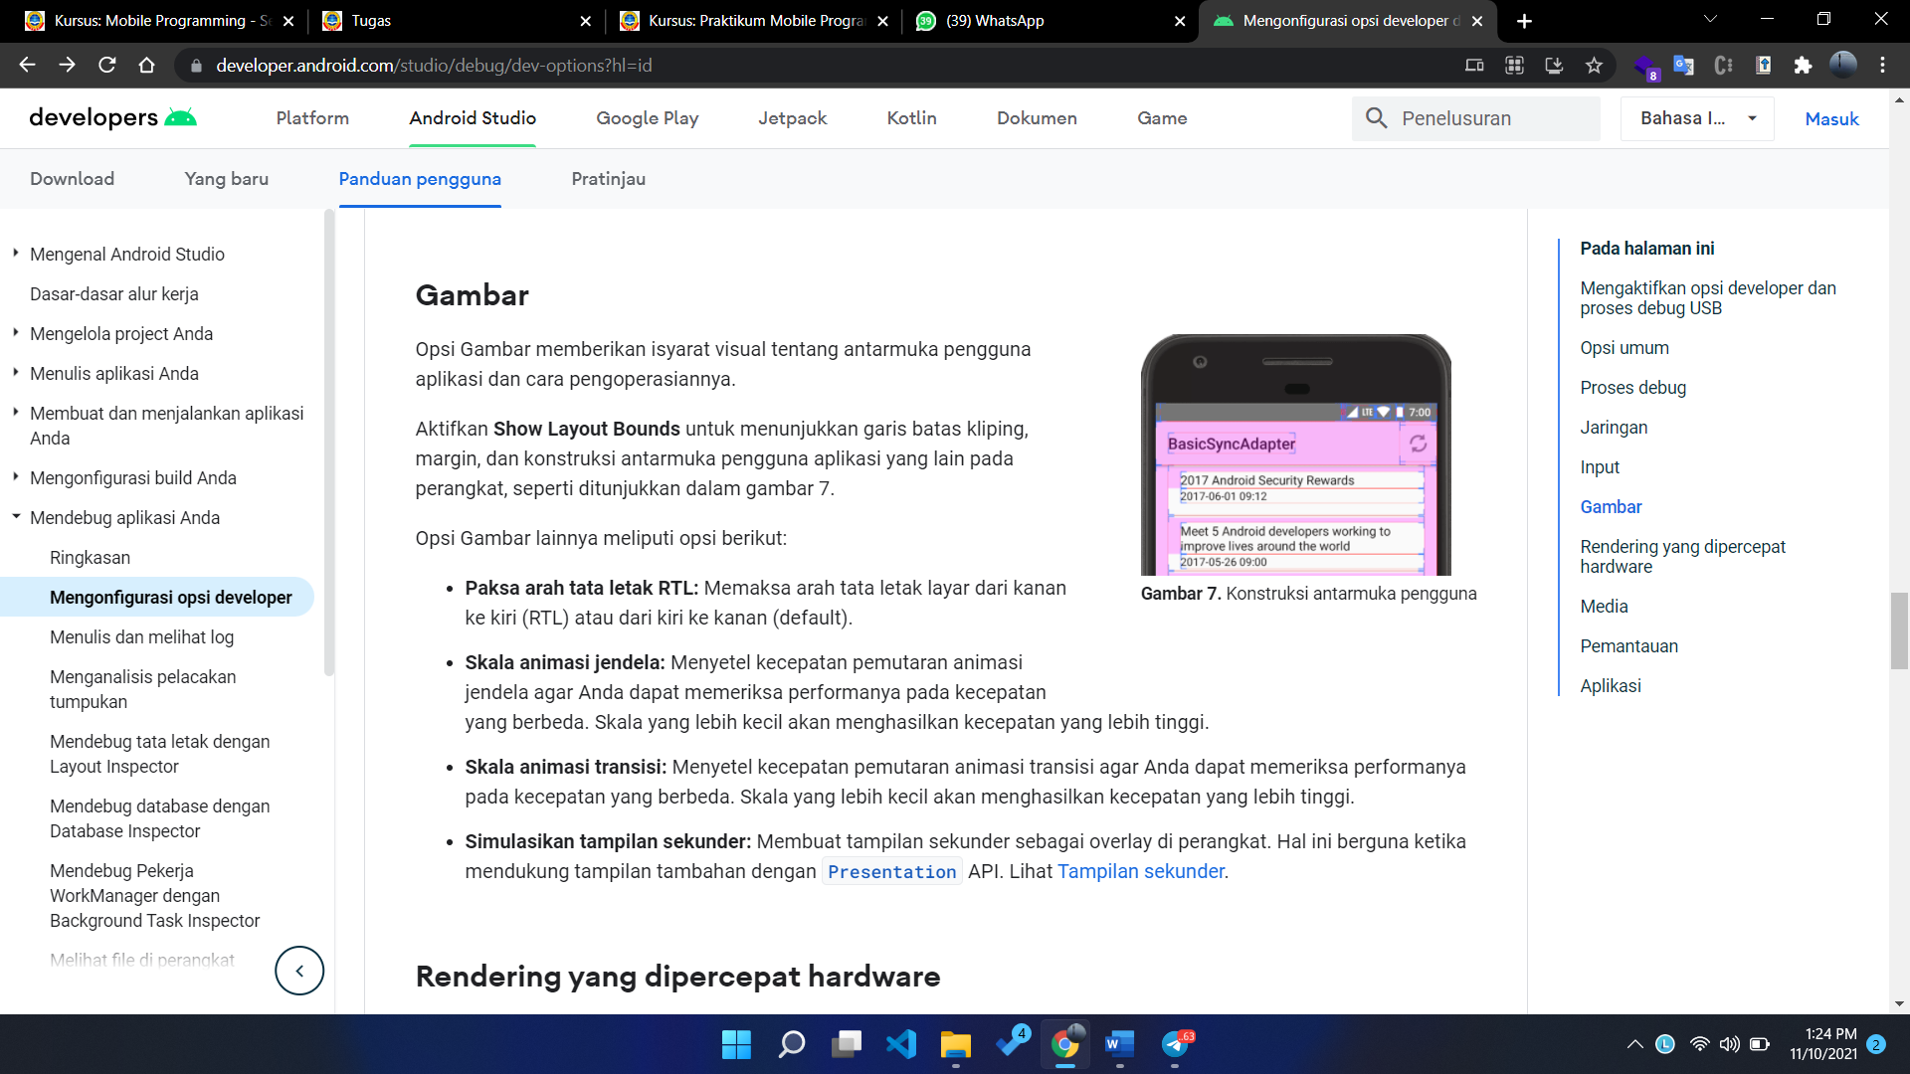

Link: <https://developer.android.com/studio/debug/dev-options?hl=id>

1. Android Setting

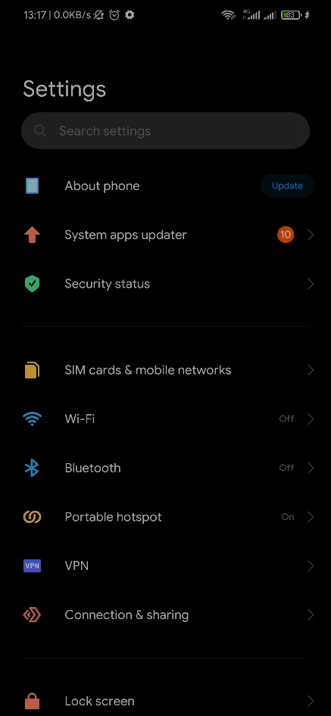 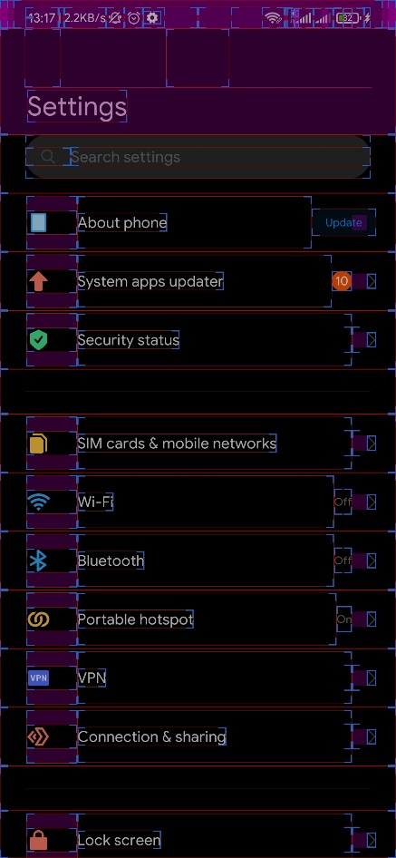

Gambar sebelah kanan **layout bounds** nya di aktifkan

* **Fungsi**

Android setting merupakan aplikasi yang mengatur segala sesuatu pada sistem operasi seperti jaringan, layar sim cardm konektifitas dan masih banyak lagi yang berhubungan dengan sistem operasi.

* **Cara Kerja**

Aplikasi android setting dapat mengakses API langsung ke hardware maka dari itu android setting dapat mengatur hal yang paling dasar pada perangkat android

1. Aplikasi Canva

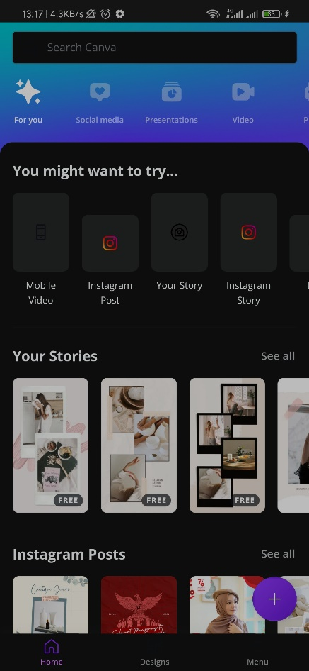 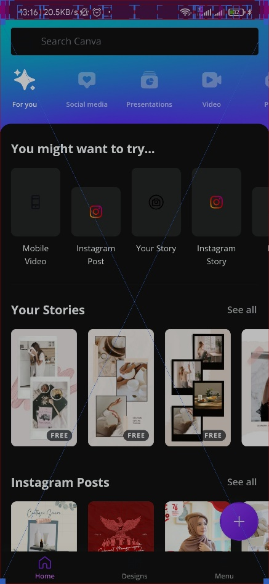

Gambar sebelah kanan **layout bounds** nya di aktifkan

* **Fungsi**

Aplikasi canva merupakan aplikasi media editor seperti mengedit foto, membuat poster, dan banyak karya lainnya yang berbasis grafis.

* **Cara Kerja**

Aplikasi canva menggunakan metode webview untuk menjalakan nya sehingga ukuran aplikasi menjadi tidak terlalu besar, tapi dibalik itu saat menggunakan aplikasi ini wajib terhubung dengan jaringan internet.